

**"Жер қатынастары саласында мемлекеттік қызметтердің регламенттерін бекіту туралы" Ақмола облысы әкімдігінің 2018 жылғы 3 қаңтардағы № А-1/3 қаулысына өзгерістер енгізу туралы**

***Күшін жойған***

Ақмола облысы әкімдігінің 2018 жылғы 18 маусымдағы № А-7/273 қаулысы. Ақмола облысының Әділет департаментінде 2018 жылғы 11 шілдеде № 6720 болып тіркелді. Күші жойылды - Ақмола облысы әкімдігінің 2020 жылғы 10 ақпандағы № А-2/54 қаулысымен

      Ескерту. Күші жойылды - Ақмола облысы әкімдігінің 10.02.2020 № А-2/54 (ресми жарияланған күнінен бастап қолданысқа енгізіледі) қаулысымен.

      "Мемлекеттік көрсетілетін қызметтер туралы" Қазақстан Республикасының 2013 жылғы 15 сәуірдегі Заңына сәйкес, Ақмола облысының әкімдігі ҚАУЛЫ ЕТЕДІ:

      1. "Жер қатынастары саласында мемлекеттік қызметтердің регламенттерін бекіту туралы" Ақмола облысы әкімдігінің 2018 жылғы 3 қаңтардағы № А-1/3 қаулысына (Нормативтік құқықтық актілерді мемлекеттік тіркеу тізілімінде № 6368 болып тіркелген, 2018 жылғы 7 ақпанда Қазақстан Республикасы нормативтік құқықтық актілерінің электрондық түрдегі эталондық бақылау банкінде жарияланған) келесі өзгерістер енгізілсін:

      көрсетілген қаулымен бекітілген "Бүлінген жерлерді қалпына келтіру жобасын келісу және беру" мемлекеттік көрсетілетін қызмет регламенті осы қаулының 1-қосымшасына сәйкес жаңа редакцияда жазылсын;

      көрсетілген қаулымен бекітілген "Жер учаскелерінің бөлінетіндігі мен бөлінбейтіндігін айқындау" мемлекеттік көрсетілетін қызмет регламенті осы қаулының 2-қосымшасына сәйкес жаңа редакцияда жазылсын.

      2. Осы қаулының орындалуын бақылау Ақмола облысы әкімінің орынбасары А.С.Үйсімбаевқа жүктелсін.

      3. Осы қаулы Ақмола облысының Әділет департаментінде мемлекеттік тіркелген күнінен бастап күшіне енеді және ресми жарияланған күнінен бастап қолданысқа енгізіледі.

|  |  |
| --- | --- |
| *Ақмола облысының* *әкімі* | *М.Мырзалин* |

|  |  |
| --- | --- |
|  | Ақмола облысы әкімдігінің 2018 жылғы 18 маусымдағы № А-7/273 қаулысына 1-қосымша |
|  | Ақмола облысы әкімдігінің 2018 жылғы 3 қаңтардағы № А-1/3 қаулысымен бекітілген |

**"Бүлінген жерлерді қалпына келтіру жобасын келісу және беру" мемлекеттік көрсетілетін қызмет регламенті**

**1. Жалпы ережелер**

      1. "Бүлінген жерлерді қалпына келтіру жобасын келісу және беру" мемлекеттік көрсетілетін қызмет (бұдан әрі – мемлекеттік көрсетілетін қызмет) "Ақмола облысының жер қатынастары басқармасы" мемлекеттік мекемесімен, Ақмола облысы аудандарының, Көкшетау және Степногорск қалаларының жер қатынастары бөлімдерімен (бұдан әрі – көрсетілетін қызметті беруші) көрсетіледі.

      Өтінішті қабылдау және мемлекеттік қызметті көрсету нәтижесін беру:

      1) көрсетілетін қызметті берушінің кеңсесі;

      2) "Азаматтарға арналған үкімет" мемлекеттік корпорациясы" коммерциялық емес акционерлік қоғамы (бұдан әрі – Мемлекеттік корпорация) арқылы жүзеге асырылады.

      2. Мемлекеттік қызметті көрсету нысаны: қағаз түрінде.

      3. Мемлекеттік қызметті көрсету нәтижесі – бүлінген жерлерді қалпына келтіру жобасын бере отырып, жазбаша келісу не Қазақстан Республикасы Премьер-Министрінің орынбасары – Қазақстан Республикасы Ауыл шаруашылығы министрінің 2017 жылғы 4 шілдедегі № 285 бұйрығымен (Нормативтік құқықтық актілерді мемлекеттік тіркеу тізілімінде № 15846 болып тіркелген) бекітілген "Бүлінген жерлерді қалпына келтіру жобасын келісу және беру" мемлекеттік көрсетілетін қызмет стандартының (бұдан әрі – Стандарт) 10-тармағында көзделген негіздер бойынша мемлекеттік қызметті көрсетуден бас тарту туралы уәжді жауап.

      Мемлекеттік қызметті көрсету нәтижесін беру нысаны: қағаз түрінде.

**2. Мемлекеттік қызмет көрсету процесінде көрсетілетін қызметті берушінің құрылымдық бөлімшелерінің (қызметкерлерінің) іс-қимыл тәртібін сипаттау**

      4. Көрсетілетін қызметті алушымен Стандарттың 9-тармағында қарастырылған құжаттарды ұсыну, мемлекеттік қызмет көрсету бойынша рәсімді (іс-қимыл) бастау үшін негіз болып табылады.

      5. Мемлекеттік қызмет көрсету процесінің құрамына кіретін әрбір рәсімнің (іс-қимылдың) мазмұны, оның орындалу ұзақтығы:

      1) көрсетілетін қызметті берушінің кеңсе қызметкері құжаттарды қабылдауды және оларды тіркеуді жүзеге асырады, құжаттардың қабылданған күні мен уақыты, құжаттарды қабылдаған адамның тегі мен аты-жөні, мемлекеттік қызметті көрсету нәтижесін алу мерзімі мен орны көрсетілген талон береді – 15 минут;

      2) көрсетілетін қызметті берушінің басшысы құжаттарды қарайды және жауапты орындаушыны анықтайды – 1 сағат;

      3) көрсетілетін қызметті берушінің жауапты орындаушысы құжаттарды тексереді және ұсынылған құжаттардың толық еместігі және қолданылу мерзімі өткен құжаттарды ұсыну фактісі анықталған жағдайда, өтінішті одан әрі қараудан жазбаша түрде бас тарту туралы уәжді дайындайды – 1 жұмыс күні;

      4) көрсетілетін қызметті берушінің жауапты орындаушысы ұсынылған құжаттардың толық болу фактісі анықталған жағдайда, мемлекеттік қызметті көрсету нәтижесінің жобасын дайындайды – 11 күнтізбелік күн;

      5) көрсетілетін қызметті берушінің басшысы мемлекеттік қызметті көрсету нәтижесінің жобасына қол қояды - 1 сағат;

      6) көрсетілетін қызметті берушінің кеңсе қызметкері мемлекеттік қызметті көрсету нәтижесін көрсетілетін қызметті алушыға береді – 15 минут.

      6. Келесі рәсімдердің (іс-қимылдардың) орындалуына негіз болатын мемлекеттік қызметті көрсету бойынша рәсімдердің (іс-қимылдардың) нәтижесі:

      1) құжаттарды қабылдау және тіркеу;

      2) жауапты орындаушыны орындау;

      3) ұсынылған құжаттарды тексеру;

      4) мемлекеттік қызметті көрсету нәтижесінің жобасы;

      5) мемлекеттік қызметті көрсету нәтижесінің жобасына қол қою;

      6) мемлекеттік қызметті көрсету нәтижесін беру.

**3. Мемлекеттік қызметті көрсету процесінде көрсетілетін қызметті берушінің құрылымдық бөлімшелерінің (қызметкерлерінің) өзара іс-қимыл тәртібін сипаттау**

      7. Мемлекеттік көрсетілетін қызмет процесіне қатысатын көрсетілетін қызметті берушінің құрылымдық бөлімшелерінің (қызметшілерінің) тізбесі:

      1) көрсетілетін қызметті берушінің кеңсе қызметкері;

      2) көрсетілетін қызметті берушінің басшысы;

      3) көрсетілетін қызметті берушінің жауапты орындаушысы.

      8. Әрбір рәсімдердің (іс-қимылдардың) ұзақтығын көрсете отырып, құрылымдық бөлімшелер (қызметкерлер) арасындағы рәсімдердің (іс-қимылдардың) кезеңділігін сипаттау:

      1) көрсетілетін қызметті берушінің кеңсе қызметкері құжаттарды қабылдауды және оларды тіркеуді жүзеге асырады, құжаттардың қабылданған күні мен уақыты, құжаттарды қабылдаған адамның тегі мен аты-жөні, мемлекеттік қызметті көрсету нәтижесін алу мерзімі мен орны көрсетілген талон береді – 15 минут;

      2) көрсетілетін қызметті берушінің басшысы құжаттарды қарайды және жауапты орындаушыны анықтайды – 1 сағат;

      3) көрсетілетін қызметті берушінің жауапты орындаушысы құжаттарды тексереді және ұсынылған құжаттардың толық еместігі және қолданылу мерзімі өткен құжаттарды ұсыну фактісі анықталған жағдайда, өтінішті одан әрі қараудан жазбаша түрде бас тарту туралы уәжді дайындайды – 1 жұмыс күні;

      4) көрсетілетін қызметті берушінің жауапты орындаушысы ұсынылған құжаттардың толық болу фактісі анықталған жағдайда, мемлекеттік қызметті көрсету нәтижесінің жобасын дайындайды – 11 күнтізбелік күн;

      5) көрсетілетін қызметті берушінің басшысы мемлекеттік қызметті көрсету нәтижесінің жобасына қол қояды - 1 сағат;

      6) көрсетілетін қызметті берушінің кеңсе қызметкері мемлекеттік қызметті көрсету нәтижесін көрсетілетін қызметті алушыға береді – 15 минут.

**4. Мемлекеттік корпорациямен және (немесе) өзге де көрсетілетін қызметті берушілермен өзара іс-қимыл тәртібін, сондай-ақ мемлекеттік қызмет көрсету процесінде ақпараттық жүйелерді пайдалану тәртібін сипаттау**

      9. Мемлекеттік корпорацияға өтініш білдіру тәртібін сипаттау, көрсетілетін қызметті алушының өтінішін өңдеудің ұзақтығы:

      1-процесс - Мемлекеттік корпорацияның қызметкері ұсынылған құжаттарды тексереді, көрсетілетін қызметті алушының өтінішін қабылдайды және тіркейді, құжаттардың қабылданған күні мен уақытын көрсете отырып, құжаттардың қабылданғаны туралы қолхат береді – 15 минут;

      1-шарт - көрсетілетін қызметті алушы Стандарттың 9 - тармағында көзделген тізбеге сәйкес құжаттардың толық топтамасын ұсынбаған жағдайда, Мемлекеттік корпорацияның қызметкері Стандарттың 2-қосымшасына сәйкес нысан бойынша өтінішті қабылдаудан бас тарту туралы қолхат береді – 15 минут;

      2-процесс - осы регламенттің 5-тармағында қарастырылған, көрсетілетін қызметті берушінің рәсімдері (іс-қимылдары);

      3-процесс - Мемлекеттік корпорацияның қызметкері тиісті құжаттарды қабылдау туралы қолхатта көрсетілген мерзімде көрсетілген мемлекеттік қызметтің дайын болған нәтижесін көрсетілетін қызметті алушыға береді – 15 минут.

      Жеке басты куәландыратын құжаттар туралы, заңды тұлғаны мемлекеттік тіркеу (қайта тіркеу), дара кәсіпкерді мемлекеттік тіркеу туралы не дара кәсіпкер ретінде қызметінің басталғаны туралы мәліметтер көрсетілетін қызметті беруші және Мемлекеттік корпорация қызметкері "электрондық үкімет" шлюзі арқылы тиісті мемлекеттік ақпараттық жүйелерден алады.

      Көрсетілетін қызметті алушылардан ақпараттық жүйелерден алуға болатын құжаттарды талап етуге жол берілмейді.

      Мемлекеттік корпорацияның қызметкері, егер, Қазақстан Республикасының заңдарында өзгеше көзделмесе, мемлекеттік қызмет көрсету кезінде ақпараттық жүйелердегі заңмен қорғалатын құпияны құрайтын мәліметтерді пайдалануға көрсетілетін қызметті алушының келісімін алады.

      Көрсетілетін қызметті беруші және Мемлекеттік корпорацияның қызметкері, егер, Қазақстан Республикасының заңдарында өзгеше көзделмесе, мемлекеттік қызметтерді көрсету кезінде ақпараттық жүйелердегі заңмен қорғалатын құпияны құрайтын мәліметтерді пайдалануға көрсетілетін қызметті алушының келісімін алады.

      Мемлекеттік корпорация нәтижені бір ай бойы сақтауды қамтамасыз етеді, содан кейін оларды одан әрі сақтау үшін көрсетілетін қызметті берушіге береді. Көрсетілетін қызметті алушы бір ай өткеннен кейін жүгінген жағдайда, Мемлекеттік корпорацияның сұратуы бойынша көрсетілетін қызметті беруші бір жұмыс күні ішінде дайын құжаттарды көрсетілетін қызметті алушыға беру үшін Мемлекеттік корпорацияға жібереді.

      Мемлекеттік қызмет көрсету процесінде рәсімдердің (іс-қимылдардың) реттілігін, көрсетілетін қызметті берушінің құрылымдық бөлімшелерінің (қызметкерлерінің) өзара іс-қимылдарының толық сипаттамасы, осы регламенттің қосымшасына сәйкес мемлекеттік қызмет көрсетудің бизнес-процестерінің анықтамалығында көрсетіледі.

|  |  |
| --- | --- |
|  |  |
|  | "Бүлінген жерлерді қалпына келтіру жобасын келісу және беру" мемлекеттік қызмет регламентіне қосымша |

**"Бүлінген жерлерді қалпына келтіру жобасын келісу және беру" мемлекеттік қызмет көрсетудің бизнес-процестерінің анықтамалығы**

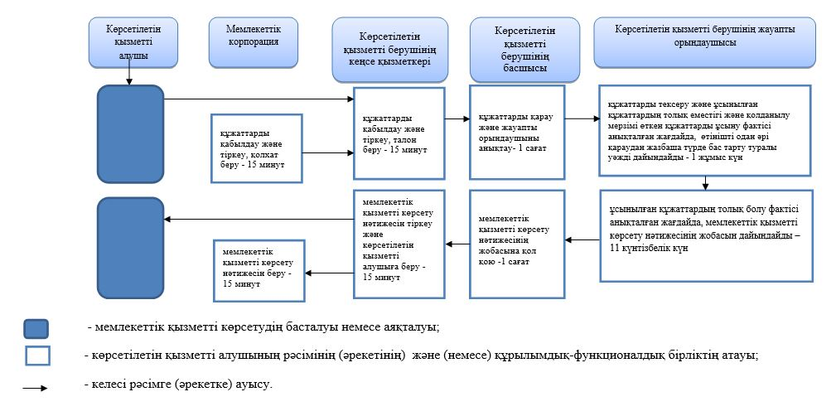

|  |  |
| --- | --- |
|  | Ақмола облысы әкімдігінің 2018 жылғы 18 маусымдағы № А-7/273 қаулысына 2 - қосымша |
|  | Ақмола облысы әкімдігінің 2018 жылғы 3 қаңтардағы № А-1/3 қаулысымен бекітілген |

**"Жер учаскелерінің бөлінетіндігі мен бөлінбейтіндігін айқындау" мемлекеттік көрсетілетін қызмет регламенті**

**1. Жалпы ережелер**

      1. "Жер учаскелерінің бөлінетіндігі мен бөлінбейтіндігін айқындау" мемлекеттік көрсетілетін қызмет (бұдан әрі - мемлекеттік көрсетілетін қызмет) "Ақмола облысының жер қатынастары басқармасы" мемлекеттік мекемесімен, Ақмола облысы аудандарының, Көкшетау және Степногорск қалаларының жер қатынастары бөлімдерімен (бұдан әрі - көрсетілетін қызметті беруші) көрсетіледі.

      Өтінішті қабылдау және мемлекеттік қызметті көрсету нәтижесін беру "Азаматтарға арналған үкімет" мемлекеттік корпорациясы" коммерциялық емес акционерлік қоғамы арқылы жүзеге асырылады (бұдан әрі – Мемлекеттік корпорация).

      2. Мемлекеттік қызметті көрсету нысаны – қағаз түрінде.

      3. Мемлекеттік қызметті көрсету нәтижесі – жер учаскелерінің бөлінетіндігі мен бөлінбейтіндігін айқындау не Қазақстан Республикасы Премьер-Министрінің орынбасары – Қазақстан Республикасы Ауыл шаруашылығы министрінің 2017 жылғы 4 шілдедегі № 285 бұйрығымен (Нормативтік құқықтық актілерді мемлекеттік тіркеу тізілімінде № 15846 болып тіркелген) бекітілген "Жер учаскелерінің бөлінетіндігі мен бөлінбейтіндігін айқындау" мемлекеттік көрсетілетін қызмет стандартының (бұдан әрі – Стандарт) 10-тармағында қарастырылған негіздер бойынша мемлекеттік қызметті көрсетуден бас тарту туралы уәжді жауап.

      Мемлекеттік қызметті көрсету нәтижесін беру нысаны: қағаз түрінде.

**2. Мемлекеттік қызмет көрсету процесінде көрсетілетін қызметті берушінің құрылымдық бөлімшелерінің (қызметкерлерінің) іс-қимыл тәртібін сипаттау**

      4. Көрсетілетін қызметті алушымен Мемлекеттік корпорацияға Стандарттың 9-тармағында қарастырылған құжаттарды ұсыну, мемлекеттік қызмет көрсету бойынша рәсімді (іс-қимыл) бастау үшін негіз болып табылады.

      5. Мемлекеттік қызмет көрсету процесінің құрамына кіретін әрбір рәсімнің (іс-қимылдың) мазмұны, оның орындалу ұзақтығы:

      1) Мемлекеттік корпорацияның жұмыскері ұсынылған құжаттарды тексереді, көрсетілетін қызметті алушының өтінішін қабылдайды және тіркейді, құжаттардың қабылданған күні мен уақытын көрсете отырып, құжаттардың қабылданғаны туралы қолхат береді – 15 минут;

      2) көрсетілетін қызметті берушінің кеңсе қызметкері құжаттарды қабылдауды және оларды тіркеуді жүзеге асырады – 15 минут;

      3) көрсетілетін қызметті берушінің басшысы құжаттарды қарайды және жауапты орындаушыны анықтайды – 1 сағат;

      4) көрсетілетін қызметті берушінің жауапты орындаушысы құжаттарды тексереді және ұсынылған құжаттардың толық еместігі және қолданылу мерзімі өткен құжаттарды ұсыну фактісі анықталған жағдайда, өтінішті одан әрі қараудан жазбаша түрде бас тарту туралы уәжді дайындайды немесе мүдделі мемлекеттік органдар мен ұйымдарға (бұдан әрі – келісуші органдар) құжаттарды келісуге жолдайды – 1 жұмыс күні;

      5) келісуші органдар құжаттарды қарайды және қорытындыны көрсетілетін қызметті берушінің жауапты орындаушысына жолдайды – 7 күнтізбелік күн;

      6) көрсетілетін қызметті берушінің жауапты орындаушысы тиісті қорытындылардың келіп түскен сәтінен бастап мемлекеттік қызметті көрсету нәтижесінің жобасын дайындайды – 4 күнтізбелік күн;

      7) көрсетілетін қызметті берушінің басшысы мемлекеттік қызметті көрсету нәтижесінің жобасына қол қояды – 1 сағат;

      8) көрсетілетін қызметті берушінің кеңсе қызметкері мемлекеттік қызметті көрсету нәтижесін тіркейді – 15 минут;

      9) Мемлекеттік корпорацияның жұмыскері мемлекеттік қызметті көрсету нәтижесінкөрсетілетін қызметті алушыға береді – 15 минут.

      6. Келесі рәсімдердің (іс-қимылдардың) орындалуына негіз болатын мемлекеттік қызметті көрсету бойынша рәсімдердің (іс-қимылдардың) нәтижесі:

      1) құжаттарды қабылдау және тіркеу;

      2) жауапты орындаушыны анықтау;

      3) ұсынылған құжаттарды тексеру, құжаттарды қарау үшін келісуші органдарға жолдау;

      4) қортытынды;

      5) мемлекеттік қызметті көрсету нәтижесінің жобасы;

      6) мемлекеттік қызметті көрсету нәтижесінің жобасына қол қою;

      7) мемлекеттік қызметті көрсету нәтижесін беру.

**3. Мемлекеттік қызметті көрсету процесінде көрсетілетін қызметті берушінің құрылымдық бөлімшелерінің (қызметкерлерінің) өзара іс-қимыл тәртібін сипаттау**

      7. Мемлекеттік көрсетілетін қызмет процесіне қатысатын көрсетілетін қызметті берушінің құрылымдық бөлімшелерінің (қызметшілерінің) тізбесі:

      1) көрсетілетін қызметті беруші кеңсесінің қызметкері;

      2) көрсетілетін қызметті берушінің басшысы;

      3) көрсетілетін қызметті берушінің жауапты орындаушысы;

      4) келісуші органдар;

      5) Мемлекеттік корпорацияның қызметкері.

      8. Әрбір рәсімдердің (іс-қимылдардың) ұзақтығын көрсете отырып, құрылымдық бөлімшелер (қызметкерлер) арасындағы рәсімдердің (іс-қимылдардың) кезеңділігін сипаттау:

      1) Мемлекеттік корпорацияның жұмыскері ұсынылған құжаттарды тексереді, көрсетілетін қызметті алушының өтінішін қабылдайды және тіркейді, құжаттардың қабылданған күні мен уақытын көрсете отырып, құжаттардың қабылданғаны туралы қолхат береді – 15 минут;

      2) көрсетілетін қызметті берушінің кеңсе қызметкері құжаттарды қабылдауды және оларды тіркеуді жүзеге асырады – 15 минут;

      3) көрсетілетін қызметті берушінің басшысы құжаттарды қарайды және жауапты орындаушыны анықтайды – 1 сағат;

      4) көрсетілетін қызметті берушінің жауапты орындаушысы құжаттарды тексереді және ұсынылған құжаттардың толық еместігі және қолданылу мерзімі өткен құжаттарды ұсыну фактісі анықталған жағдайда, өтінішті одан әрі қараудан жазбаша түрде бас тарту туралы уәжді дайындайды немесе мүдделі мемлекеттік органдар мен ұйымдарға құжаттарды келісуге жолдайды – 1 жұмыс күні;

      5) келісуші органдар құжаттарды қарайды және қорытындыны көрсетілетін қызметті берушінің жауапты орындаушысына жолдайды – 7 күнтізбелік күн;

      6) көрсетілетін қызметті берушінің жауапты орындаушысы тиісті қорытындылардың келіп түскен сәтінен бастап мемлекеттік қызметті көрсету нәтижесінің жобасын дайындайды – 4 күнтізбелік күн;

      7) көрсетілетін қызметті берушінің басшысы мемлекеттік қызметті көрсету нәтижесінің жобасына қол қояды – 1 сағат;

      8) көрсетілетін қызметті берушінің кеңсе қызметкері мемлекеттік қызметті көрсету нәтижесін тіркейді – 15 минут;

      9) Мемлекеттік корпорацияның жұмыскері мемлекеттік қызметті көрсету нәтижесінкөрсетілетін қызметті алушыға береді – 15 минут.

**4. Мемлекеттік корпорациямен және (немесе) өзге де көрсетілетін қызметті берушілермен өзара іс-қимыл тәртібін, сондай-ақ мемлекеттік қызмет көрсету процесінде ақпараттық жүйелерді пайдалану тәртібін сипаттау**

      9. Мемлекеттік корпорацияға өтініш білдіру тәртібін сипаттау, көрсетілетін қызметті алушының өтінішін өңдеудің ұзақтығы:

      1-процесс - Мемлекеттік корпорацияның қызметкері ұсынылған құжаттарды тексереді, көрсетілетін қызметті алушының өтінішін қабылдайды және тіркейді, құжаттардың қабылданған күні мен уақытын көрсете отырып, құжаттардың қабылданғаны туралы қолхат береді – 15 минут;

      1-шарт - көрсетілетін қызметті алушы Стандарттың 9 - тармағында көзделген тізбеге сәйкес құжаттардың толық топтамасын бермеген жағдайда, Мемлекеттік корпорацияның қызметкері Стандарттың 2-қосымшасына сәйкес нысан бойынша өтінішті қабылдаудан бас тарту туралы қолхат береді – 15 минут;

      2-процесс - осы регламенттің 5-тармағында қарастырылған, көрсетілетін қызметті берушінің рәсімдері (іс-қимылдары);

      3-процесс - Мемлекеттік корпорацияның қызметкері тиісті құжаттарды қабылдау туралы қолхатта көрсетілген мерзімде көрсетілген мемлекеттік қызметтің дайын болған нәтижесін көрсетілетін қызметті алушыға береді – 15 минут.

      Жеке басты куәландыратын құжаттар туралы, заңды тұлғаны мемлекеттік тіркеу (қайта тіркеу), дара кәсіпкерді мемлекеттік тіркеу туралы не дара кәсіпкер ретінде қызметінің басталғаны туралы мәліметтер көрсетілетін қызметті беруші және Мемлекеттік корпорация қызметкері "электрондық үкімет" шлюзі арқылы тиісті мемлекеттік ақпараттық жүйелерден алады.

      Көрсетілетін қызметті алушылардан ақпараттық жүйелерден алуға болатын құжаттарды талап етуге жол берілмейді.

      Мемлекеттік корпорацияның қызметкері, егер, Қазақстан Республикасының заңдарында өзгеше көзделмесе, мемлекеттік қызмет көрсету кезінде ақпараттық жүйелердегі заңмен қорғалатын құпияны құрайтын мәліметтерді пайдалануға көрсетілетін қызметті алушының келісімін алады.

      Мемлекеттік корпорацияның қызметкері, егер, Қазақстан Республикасының заңдарында өзгеше көзделмесе, мемлекеттік қызметтерді көрсету кезінде ақпараттық жүйелердегі заңмен қорғалатын құпияны құрайтын мәліметтерді пайдалануға көрсетілетін қызметті алушының келісімін алады.

      Мемлекеттік корпорация нәтижені бір ай бойы сақтауды қамтамасыз етеді, содан кейін оларды одан әрі сақтау үшін көрсетілетін қызметті берушіге береді. Көрсетілетін қызметті алушы бір ай өткеннен кейін жүгінген жағдайда, Мемлекеттік корпорацияның сұратуы бойынша көрсетілетін қызметті беруші бір жұмыс күні ішінде дайын құжаттарды көрсетілетін қызметті алушыға беру үшін Мемлекеттік корпорацияға жібереді.

      Мемлекеттік қызмет көрсету процесінде рәсімдердің (іс-қимылдардың) реттілігін, көрсетілетін қызметті берушінің құрылымдық бөлімшелерінің (қызметкерлерінің) өзара іс-қимылдарының толық сипаттамасы, осы регламенттің қосымшасына сәйкес мемлекеттік қызмет көрсетудің бизнес-процестерінің анықтамалығында көрсетіледі.

|  |  |
| --- | --- |
|  |  |
|  | "Жер учаскелерінің бөлінетіндігі мен бөлінбейтіндігін айқындау" мемлекеттік көрсетілетін қызметтің регламентіне қосымша |

**"Жер учаскелерінің бөлінетіндігі мен бөлінбейтіндігін айқындау" мемлекеттік қызмет көрсетудің бизнес-процестерінің анықтамалығы**

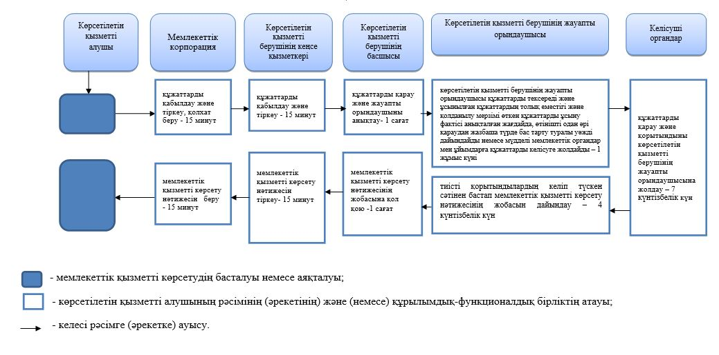

© 2012. Қазақстан Республикасы Әділет министрлігінің «Қазақстан Республикасының Заңнама және құқықтық ақпарат институты» ШЖҚ РМК